温馨提示：
此题库为Word版，请按住Ctrl,滑动鼠标滚轴，调节合适的观看比例，关闭Word文档返回原板块。
考点17 碰撞与动量守恒
一、选择题
1.(2015·重庆高考)高空作业须系安全带。如果质量为m的高空作业人员不慎跌落,从开始跌落到安全带对人刚产生作用力前人下落的距离为h(可视为自由落体运动)。此后经历时间t安全带达到最大伸长,若在此过程中该作用力始终竖直向上。则该段时间安全带对人的平均作用力大小为( )
A.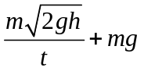 B.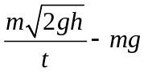
C.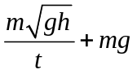 D.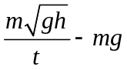
【解题指南】解答本题时应从以下三点进行分析：
(1)安全带对人起作用前瞬间人的速度多大。
(2)从安全带开始对人起作用到安全带伸长量最大,人的动量的改变量是多少。
(3)从安全带开始对人起作用到安全带伸长量最大,人受到哪些力的作用。
【解析】选A。安全带对人起作用之前,人做自由落体运动;由v²=2gh可得,安全带对人起作用前瞬间,人的速度v=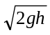;安全带达到最大伸长量时,人的速度为零;从安全带开始对人起作用到安全带伸长量最大,由动量定理可得0-mv=mgt-t,故=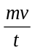+mg=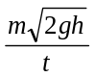+mg,故选项A正确。
2.(2015·北京高考)“蹦极”运动中,长弹性绳的一端固定,另一端绑在人身上,人从几十米高处跳下。将蹦极过程简化为人沿竖直方向的运动。从绳恰好伸直,到人第一次下降至最低点的过程中,下列分析正确的是 ( )
A.绳对人的冲量始终向上,人的动量先增大后减小
B.绳对人的拉力始终做负功,人的动能一直减小
C.绳恰好伸直时,绳的弹性势能为零,人的动能最大
D.人在最低点时,绳对人的拉力等于人所受的重力
【解析】选A。绳刚好伸直时,绳的拉力为零,人还要向下加速,此时人的动能不是最大,选项C错误;当重力等于绳子拉力时,人的速度最大,之后人做减速运动,绳对人的拉力始终向上,所以绳对人的冲量始终向上,人的动量与速度一样,先增大后减小,人的动能也是先增大后减小,选项A正确,选项B错误;人在最低点时,绳对人的拉力大于人所受的重力,选项D错误。
3.(2015·福建高考)如图,两滑块A、B在光滑水平面上沿同一直线相向运动,滑块A的质量为m,速度大小为2v₀,方向向右,滑块B的质量为2m,速度大小为v₀,方向向左,两滑块发生弹性碰撞后的运动状态是 ( )
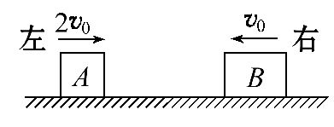
A.A和B都向左运动
B.A和B都向右运动
C.A静止,B向右运动
D.A向左运动,B向右运动
【解析】选D。以滑块A、B为系统,碰前动量矢量和为零,选项A、B、C所述碰后动量不为零,据动量守恒定律可知选项A、B、C错误;由于发生弹性碰撞,系统动能守恒,故选D。
二、填空题
4. (2015·天津高考)如图所示,在光滑水平面的左侧固定一竖直挡板,A球在水平面上静止放置,B球向左运动与A球发生正碰,B球碰撞前、后的速率之比为3∶1,A球垂直撞向挡板,碰后原速率返回。两球刚好不发生第二次碰撞,A、B两球的质量之比为 ,A、B碰撞前、后两球总动能之比为 。
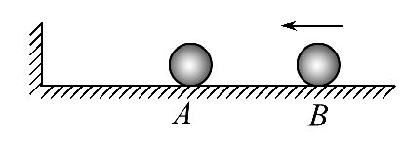
【解析】设B球碰撞前速度为v,则碰后速度为-,根据题意可知,
B球与A球碰撞后A速度为。
由动量守恒定律有m_{B}v_{B}=m_{A}·+m_{B}(-)
解得：m_{A}∶m_{B}=4∶1
A、B碰撞前、后两球总动能之比为
(E_{kA}+E_{kB})∶(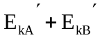)=m_{B}v²∶[m_{A}·()²+m_{B}(-)²]=9∶5
答案：4∶1 9∶5
三、计算题
5.(2015·全国卷Ⅱ)两滑块a、b沿水平面上同一条直线运动,并发生碰撞;碰撞后两者粘在一起运动;经过一段时间后,从光滑路段进入粗糙路段。两者的位置x随时间t变化的图像如图所示。求：
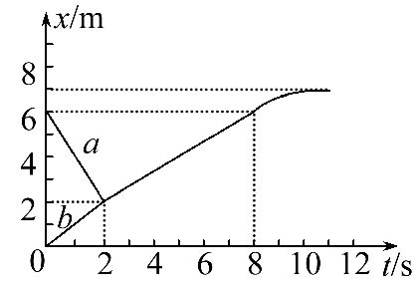
（1）滑块a、b的质量之比。
（2）整个运动过程中,两滑块克服摩擦力做的功与因碰撞而损失的机械能之比。
【解析】（1）碰撞前
v_{a}=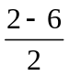m/s=-2m/s
v_{b}=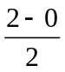m/s=1m/s
碰撞后
v=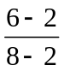m/s=m/s
由动量守恒定律m_{a}v_{a}+m_{b}v_{b}=(m_{a}+m_{b})v得
m_{a}∶m_{b}=1∶8
（2）两滑块克服摩擦力做的功等于两滑块a、b碰后的动能
W=(m_{a}+m_{b})v²=×9m_{a}×=2m_{a}
两滑块因碰撞而损失的机械能
ΔW=m_{a}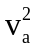+m_{b}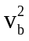-(m_{a}+m_{b})v²=m_{a}(-2)²+×8m_{a}×1²-×9m_{a}×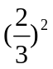=4m_{a}
两滑块克服摩擦力做的功与因碰撞而损失的机械能之比
W∶ΔW=1∶2
答案： （1）1∶8 （2）1∶2
6.(2015·全国卷Ⅰ)如图,在足够长的光滑水平面上,物体A、B、C位于同一直线上,A位于B、C之间。A的质量为m,B、C的质量都为M,三者均处于静止状态。现使A以某一速度向右运动,求m和M之间应满足什么条件,才能使A只与B、C各发生一次碰撞。设物体间的碰撞都是弹性的。
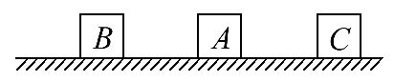
【解析】A向右运动与C发生第一次碰撞,碰撞过程中,系统的动量守恒、机械能守恒。设速度方向向右为正,开始时A的速度为v₀,第一次碰撞后C的速度为v_{C1},A的速度为v_{A1}。由动量守恒和机械能守恒定律得
mv₀=mv_{A1}+Mv_{C1} ①
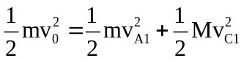 ②
联立①②式得v_{A1}=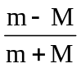v₀ ③
v_{C1}=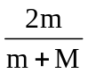v₀ ④
如果m>M,第一次碰撞后,A与C速度同向,且A的速度小于C的速度,不可能与B发生碰撞;如果m=M,第一次碰撞后,A停止,C以A碰前的速度向右运动,A不可能与B发生碰撞;所以只需考虑m<M的情况。
第一次碰撞后,A反向运动与B发生碰撞。设与B发生碰撞后,A的速度为v_{A2},B的速度为v_{B1},同样有
v_{A2}=v_{A1}=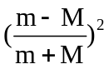v₀ ⑤
根据题意,要求A只与B、C各发生一次碰撞,应有
v_{A2}≤v_{C1} ⑥
联立④⑤⑥式得
m²+4mM-M²≥0 ⑦
解得m≥(-2)M ⑧
另一解m≤-(+2)M舍去。所以,m和M应满足的条件为
(-2)M≤m<M
答案：(-2)M≤m<M
7.(2015·山东高考)如图,三个质量相同的滑块A、B、C,间隔相等地静置于同一水平直轨道上。现给滑块A向右的初速度v₀,一段时间后A与B发生碰撞,碰后A、B分别以v₀、v₀的速度向右运动,B再与C发生碰撞,碰后B、C粘在一起向右运动。滑块A、B与轨道间的动摩擦因数为同一恒定值。两次碰撞时间均极短。求B、C碰后瞬间共同速度的大小。
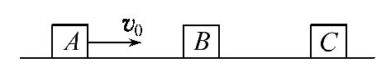
【解析】设滑块质量为m,A与B碰撞前A的速度为v_{A},由题意知,碰后A的速度v_{A}'=v₀,B的速度v_{B}=v₀,由动量守恒定律得
mv_{A}=mv_{A}'+mv_{B} ①
设碰撞前A克服轨道阻力所做的功为W_{A},由功能关系得
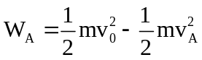 ②
设B与C碰撞前B的速度为v_{B}',B克服轨道阻力所做的功为W_{B},由功能关系得
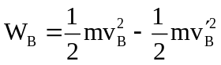 ③
据题意可知
W_{A}=W_{B} ④
设B、C碰后瞬间共同速度的大小为v,由动量守恒定律得
mv_{B}'=2mv ⑤
联立①②③④⑤式,代入数据得
v=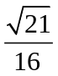v₀ ⑥
答案： v₀
8.(2015·浙江高考)一辆质量m₁=3.0×10³kg的小货车因故障停在车道上,后面一辆质量m₂=1.5×10³kg的轿车来不及刹车,直接撞入货车尾部失去动力。相撞后两车一起沿轿车运动方向滑行了s=6.75m停下。已知车轮与路面的动摩擦因数μ=0.6,求碰撞前轿车的速度大小。(重力加速度取g=10m/s²)
【解题指南】解答本题时应从以下两点进行分析：
(1)合理选择研究对象。
(2)利用动量守恒定律列式求解。
【解析】由牛顿第二定律得μ(m₁+m₂)g=(m₁+m₂)a
解得a=6m/s²①
则v=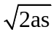=9m/s②
由动量守恒定律得m₂v₀=(m₁+m₂)v ③
解得v₀=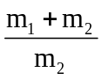v=27m/s
答案：27m/s
9.(2015·安徽高考)一质量为0.5kg的小物块放在水平地面上的A点,距离A点5m的位置B处是一面墙,如图所示。物块以v₀=9m/s的初速度从A点沿AB方向运动,在与墙壁碰撞前瞬间的速度为7m/s,碰后以6m/s的速度反向运动直至静止。g取10m/s²。
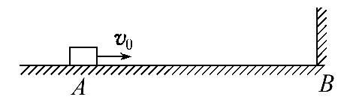
(1)求物块与地面间的动摩擦因数μ。
(2)若碰撞时间为0.05s,求碰撞过程中墙面对物块平均作用力的大小F。
(3)求物块在反向运动过程中克服摩擦力所做的功W。
【解析】(1)由动能定理得-μmgs=mv²-m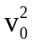
代数解得μ=0.32
(2)选初速度方向为正方向,由动量定理得-FΔt=-mv'-mv
代入数据解得F=130N
(3)物块反向运动过程中克服摩擦力所做的功等于物块动能的减少量,即W=mv'²=9J
答案：(1)0.32 (2)130N (3)9J
10.(2015·北京高考)如图所示,足够长的平行光滑金属导轨水平放置,宽度L=0.4m,一端连接
R=1Ω的电阻,导轨所在空间存在竖直向下的匀强磁场,磁感应强度B=1T,导体棒MN放在导轨上,其长度恰好等于导轨间距,与导轨接触良好。导轨和导体棒的电阻均可忽略不计。在平行于导轨的拉力F作用下,导体棒沿导轨向右匀速运动,速度v=5m/s,求：
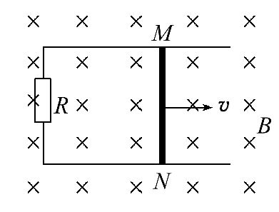
(1)感应电动势E和感应电流I。
(2)在0.1s时间内,拉力的冲量I_{F}的大小。
(3)若将MN换为电阻r=1Ω的导体棒,其他条件不变,求导体棒两端的电压U。
【解析】(1)根据动生电动势公式得E=BLv =1T×0.4m×5m/s=2V
故感应电流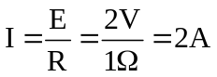
(2)导体棒在匀速运动过程中,所受的安培力大小为
F_{安}=BIL=0.8N,因为是匀速直线运动,所以导体棒所受拉力F=F_{安}=0.8N
所以拉力的冲量I_{F}=Ft=0.8N×0.1s=0.08N·s
(3)导体棒两端电压U=IR=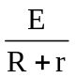R=E=1V
答案：(1)2V 2A (2)0.08N·s (3)1V
11.(2015·广东高考)如图所示,一条带有圆轨道的长轨道水平固定,圆轨道竖直,底端分别与两侧的直轨道相切,半径R=0.5m。物块A以v₀=6m/s的速度滑入圆轨道,滑过最高点Q,再沿圆轨道滑出后,与直轨上P处静止的物块B碰撞,碰后粘在一起运动,P点左侧轨道光滑,右侧轨道呈粗糙段、光滑段交替排列,每段长度都为L=0.1m。物块与各粗糙段间的动摩擦因数都为μ=0.1,A、B的质量均为m=1kg(重力加速度g取10m/s²;A、B视为质点,碰撞时间极短)。
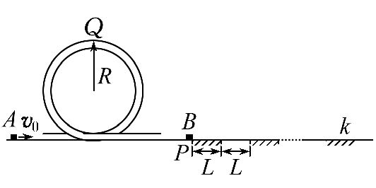
(1)求A滑过Q点时的速度大小v和受到的弹力大小F。
(2)若碰后AB最终停止在第k个粗糙段上,求k的数值。
(3)求碰后AB滑至第n个(n<k)光滑段上的速度v_{n}与n的关系式。
【解题指南】解答本题时应从以下四点进行分析：
(1)物块A从进入圆轨道至到达Q的过程机械能守恒。
(2)对物块A在最高点利用牛顿第二定律列方程。
(3)A和B在碰撞过程中动量守恒。
(4)对AB整体利用动能定理列方程。
【解析】(1)物块A滑入圆轨道到达Q的过程中机械能守恒,根据机械能守恒：
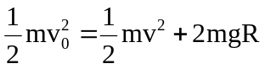 ①
物块A在做圆周运动,故：
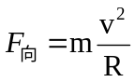 ②
由①②联立得：v=4m/s
F_{向}=32N>G_{A}=10N,所以轨道上壁提供压力。
合力提供向心力F=F_{向}-G ③
代入数值得F=22N
(2)在与B碰撞前,系统机械能守恒,所以与B碰前A的速度为6m/s,A和B在碰撞过程中动量守恒：mv₀=2mv₁ ④
AB碰后向右滑动,由动能定理得：
-2μmgs=0-×2m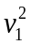 ⑤
由④⑤联立得s=4.5m
k=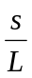=45
(3)碰后AB滑至第n个光滑段上的速度v_{n},由动能定理：
-2μmgnL=×2m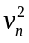-×2m
解得：v_{n}=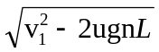=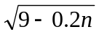(n<45)
答案：(1)4m/s 22N (2)45 (3)v_{n}=(n<45)
12.(2015·海南高考)运动的原子核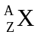放出α粒子后变成静止的原子核Y。已知X、Y和α粒子的质量分别是M、m₁和m₂,真空中的光速为c,α粒子的速度远小于光速。求反应后与反应前的总动能之差以及α粒子的动能。
【解析】反应后由于存在质量亏损,所以反应前后总动能之差等于质量亏损而释放出的能量,故根据爱因斯坦质能方程可得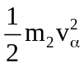-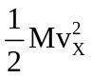=(M-m₁-m₂)c² ①
反应过程中三个粒子组成的系统动量守恒,故有Mv_{X}=m₂v_{α}②
联立①②可得=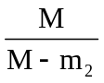(M-m₁-m₂)c²
答案：(M-m₁-m₂)c² (M-m₁-m₂)c²
13.(2015·天津高考)某快递公司分拣邮件的水平传输装置示意图如图,皮带在电动机的带动下保持v=1m/s的恒定速度向右运动,现将一质量为m=2kg的邮件轻放在皮带上,邮件和皮带间的动摩擦因数μ=0.5。设皮带足够长,g取10m/s²,在邮件与皮带发生相对滑动的过程中,求：
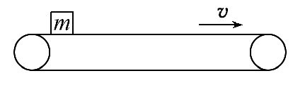
(1)邮件滑动的时间t。
(2)邮件对地的位移大小x。
(3)邮件与皮带间的摩擦力对皮带做的功W。
【解题指南】解答本题时应从以下两点进行分析：
(1)运用牛顿运动定律和运动学公式或动量定理和动能定理求解t和x。
(2)利用W=Fssinα计算邮件与皮带间的摩擦力对皮带做的功W。
【解析】(1)设邮件放到皮带上与皮带发生相对滑动过程中受到的滑动摩擦力为F,则
F=μmg ①
取向右为正方向,对邮件应用动量定理,有
Ft=mv-0 ②
由①②式代入数据得
t=0.2s ③
(2)邮件与皮带发生相对滑动的过程中,对邮件应用动能定理,有
Fx=mv²-0 ④
由①④式代入数据得
x=0.1m ⑤
(3)邮件与皮带发生相对滑动的过程中,设皮带相对地面的位移为s,则
s=vt ⑥
摩擦力对皮带做的功
W=-Fs ⑦
由①③⑥⑦式代入数据得
W=-2J ⑧
答案：(1)0.2s (2)0.1m (3)-2J

